CAHIER DE PROGRAMME

TECHNIQUES DE DENTUROLOGIE (110.B0)

Diplôme d’études collégiales (Dec)
Pour obtenir un diplôme d’études collégiales, vous devez avoir satisfait aux trois conditions suivantes :
1. Avoir réussi tous les cours de la grille de votre programme.
2. Avoir réussi l’épreuve uniforme de français, langue d'enseignement et littérature. Cette épreuve ministérielle suit immédiatement le troisième des quatre cours de français. Le résultat de cette épreuve est utilisé pour la sanction des études et, le cas échéant, pour l’admission à l’université. L’obligation de réussite de cette épreuve est la même, tant pour l’étudiant du secteur technique que pour celui du secteur préuniversitaire.
3. Avoir réussi l’épreuve synthèse de votre programme. Dans chacun des programmes, un(ou des) cours est(sont) porteur(s) de cette épreuve et est(sont) identifié(s). La Politique institutionnelle d’évaluation des apprentissages (PIÉA) prévoit que « L’admission à l’épreuve synthèse de programme requiert que l’étudiant soit, à cette session, inscrit aux derniers cours de son programme, exception faite des cours de la formation générale complémentaire. » (Article 5.4.3)

statut « temps plein » et la gratuité scolaire
Pour maintenir le statut « temps plein », l’étudiant doit être inscrit à au moins quatre cours d’un programme d’études collégiales ou à des cours totalisant un minimum de 12 heures par semaine (180 heures par session). L’étudiant inscrit à temps plein a droit à la gratuité scolaire (exempt de droits de scolarité). Seuls les cours du programme de l’étudiant, les cours de mise à niveau et les cours de structures d’accueil universitaire reconnus par le Ministère sont pris en compte pour établir le statut de l’étudiant. L’inscription à un cours non inclus au programme n’est pas autorisée dans ce contexte.

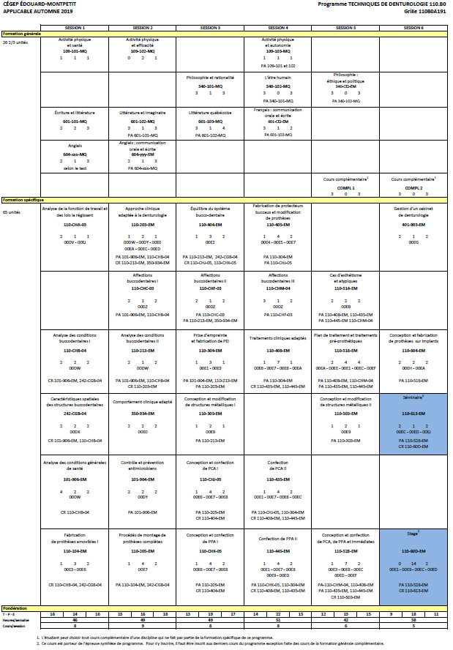
Votre cheminement scolaire
- Offre de cours
Tous les cours de la formation générale sont offerts deux fois par année. Un échec à un cours de la formation générale peut prolonger votre cheminement d’une session.
Les cours de la formation spécifique sont offerts une fois par année; c’est-à-dire que les cours des sessions 1, 3 et 5 sont offerts à l’automne et ceux des sessions 2, 4 et 6 à l’hiver seulement. Un échec à un cours de la formation spécifique peut prolonger votre cheminement d’une année.
- Cheminement
Il est obligatoire de respecter votre cheminement de la formation générale au même rythme que celui de la formation spécifique. Par conséquent, si vous ne respectez pas cette condition, nous serons dans l’obligation d’interrompre l’inscription à vos cours de la formation spécifique, afin que vous rattrapiez votre retard dans votre formation générale.
Les étudiants ayant un cheminement irrégulier, c’est-à-dire ceux qui ne respectent pas le cheminement de leur grille, ne sont pas assurés que leur horaire sera conforme à leur choix de cours initial.
- Français mise à niveau
Même si vous avez réussi votre cours de français secondaire V, il se peut que vous soyez inscrit au cours de français mise à niveau (601-013-EM). Le règlement des conditions d’admission et du cheminement scolaire du Cégep prévoit que tous les étudiants ayant obtenu un résultat final inférieur à 65 % pour le volet écriture du cours de français du 5e secondaire, et qui obtiennent une moyenne générale au secondaire du Ministère inférieure à 75%, se verront imposer un cours de mise à niveau en plus des quatre autres cours de français.
- Site Ma réussite au Cégep – page Mon parcours
Ce site est un outil de diffusion très important durant votre parcours collégial. Il contient des informations sur plusieurs sujets d’intérêt pour votre parcours au collégial.
Plus particulièrement, la page Mon Parcours contient les informations en lien avec votre cheminement scolaire au Cégep.
Les informations vous sont présentées sous forme de rubriques avec les dates limites à respecter le cas échéant.
Vous y trouverez entre autres les rubriques suivantes :
- Le rôle de l’aide pédagogique individuel (API) ;
- Le processus d’inscription ;
- Les changements de programme ;
- L’annulation de cours ;
- La récupération et la modification de votre horaire ;
- La mention au bulletin « Incomplet » (IN) ;
- La fréquentation scolaire ;
- Etc.
Nous vous invitons à consulter les rubriques de cette page régulièrement. Vous les trouverez à l’adresse suivante : https://mareussite.cegepmontpetit.ca/cegep/mon-parcours/
- Sources d’information
Nous vous conseillons de consulter régulièrement les sources d’information suivantes :
- Le site Internet du Cégep (www.cegepmontpetit.ca);
- Les services en ligne Omnivox;
- Le site Ma Réussite au Cégep (https://mareussite.cegepmontpetit.ca/cegep);
- Le téléaffichage;
- L’agenda étudiant.

L'ÉPREUVE SYNTHÈSE DE PROGRAMME (ÉSP)
- Pourquoi une épreuve synthèse de programme?
Parce que le Règlement sur le régime des études collégiales (RREC) impose une épreuve synthèse propre à chaque programme conduisant à un diplôme d'études collégiales (DEC). L'épreuve synthèse a pour objet de vérifier l'atteinte par l'étudiant de l'ensemble des objectifs et des standards déterminés par le programme d'études.
- Quel est le but de l’épreuve synthèse de programme?
La Politique institutionnelle d'évaluation des apprentissages (PIÉA) du Cégep précise que :
« L'épreuve synthèse de programme permet de vérifier si l’étudiant a intégré de façon fonctionnelle au regard des situations de travail ou d’études auxquelles il sera confronté au terme de ses études collégiales, les apprentissages déterminés par les objectifs de son programme, tant ceux de la formation générale que ceux de la formation spécifique. » (article 5.4.2)
- Qui doit se soumettre à l'épreuve synthèse de programme?
Tout étudiant évoluant sous les régimes pédagogiques en vigueur depuis l'automne 1994 et qui termine son programme de DEC se voit imposer une épreuve synthèse, peu importe la date à laquelle il a commencé ses études dans ce programme. L'épreuve a lieu à la dernière session de l'étudiant.
- Doit-on réussir l'épreuve synthèse de programme pour obtenir le DEC?
Oui. La réussite de l'épreuve synthèse est une condition nécessaire à l'obtention du DEC depuis la session hiver 1999. (Règlement sur le régime des études collégiales, article 32)
- L’épreuve synthèse de programme est-elle la même dans chaque cégep?
Non. Les modalités d'application de l'imposition d'une épreuve synthèse propre à chaque programme sont définies dans chaque cégep. L'épreuve synthèse sera donc différente d'un cégep à l'autre.
- Qui est admissible à l'épreuve synthèse de programme?
Pour être admis à l'épreuve synthèse, l'étudiant doit être inscrit aux derniers cours de son programme, exception faite des cours de formation générale complémentaire.
- Qui conçoit l'épreuve synthèse de programme?
La description des activités, des composantes et du plan d'évaluation de l'épreuve sera élaborée par la(les) discipline(s) du(des) cours porteur(s).
- Que signifie cours porteur de l'épreuve synthèse de programme?
L'épreuve synthèse s'inscrit dans le cadre d'un(de) cours situé(s) à la dernière session du programme de l'étudiant. Ce(ces) cours est(sont) considéré(s) cours porteur(s) de l'épreuve. L'étudiant devra donc être inscrit au(x) cours porteur(s) de l'épreuve à sa dernière session.
- Est-il possible d’échouer à l’épreuve et de réussir le(s) cours porteur(s)?
Non.
- Est-il possible de réussir l’épreuve et d’échouer au(x) cours porteur(s)?
Non.
- Objectifs du programme
00DV Analyser la fonction de travail
00DW Analyser les conditions générales et bucco-dentaires
00DX Analyser les caractéristiques spatiales des structures bucco-dentaires à reproduire
00DY Appliquer des mesures de prévention et de contrôle antimicrobien
00DZ Élaborer une stratégie d’intervention denturologique dans les cas d’affections bucco-dentaires
00E0 Utiliser une approche clinique adaptée aux caractéristiques des patientes et des patients
00E1 Adapter des procédés de fabrication des prothèses amovibles
00E2 Maintenir l’équilibre du système bucco-dentaire
00E3 Procéder à la prise d’empreinte et à la fabrication de porte-empreinte
00E4 Fabriquer des protecteurs buccaux
00E5 Modifier des prothèses amovibles
00E6 Procéder à la fabrication de maquettes d’occlusion et à la prise d’articulés
00E7 Procéder au montage des dents et à l’essai en bouche
00E8 Procéder à la finition et à la mise en bouche des prothèses amovibles
00E9 Concevoir et corriger des pièces squelettiques
00EA Établir un plan de traitement denturologique
00EB Appliquer des principes d'esthétique à la conception et à la fabrication de prothèses amovibles
00EC Concevoir et fabriquer des prothèses amovibles complètes et immédiates
00ED Concevoir et fabriquer des prothèses amovibles partielles et immédiates
00EE Résoudre des problèmes de prothèses dans les cas de dysfonction de l’articulation temporo-mandibulaire
00EF Effectuer des traitements préprothétiques
00EG Appliquer des techniques de gestion d'entreprise
00EH Concevoir et fabriquer des prothèses adaptables aux implants ostéointégrés
00EJ Appliquer les lois et règlements liés à la pratique professionnelle

- contribution de la formation générale au programme d’études de l’étudiant

La formation générale fait partie intégrante de chaque programme d’études et, dans une perspective d’approche programme, elle s’articule à la formation spécifique en favorisant le développement de compétences nécessaires à l’ensemble des programmes d’études. À ce titre, elle contribue au développement des compétences qui définissent le portrait du diplômé de chacun des programmes d’études à travers les cours de la formation générale complémentaire et, de façon particulière, des quatre disciplines suivantes :

- Français, langue d’enseignement et littérature;

- Philosophie;

- Anglais, langue seconde;

- Éducation physique.

À la fin de ses études collégiales, grâce aux cours de la formation générale, le diplômé saura apprécier des œuvres littéraires, des textes et d’autres productions artistiques issus d’époques et de courants d’idées différents. Il aura acquis la maîtrise de la langue française, grâce à laquelle il aura appris à bien communiquer à l'oral comme à l'écrit. Il aura appris à analyser des œuvres ou des textes philosophiques issus d’époques et de courants d’idées différents. Il saura faire preuve d'une pensée rationnelle, critique et éthique. Il saura maîtriser les règles de base du discours et de l'argumentation. Il aura acquis une meilleure connaissance de la langue anglaise et aura amélioré sa communication à l’oral comme à l’écrit dans cette langue. Il aura appris à adopter un mode de vie sain et actif et à reconnaître l'influence du mode de vie sur la pratique de l'activité physique et sportive. Grâce aux cours de la formation générale, l’étudiant sera capable de faire preuve d’autonomie, de créativité dans sa pensée et ses actions. Il aura développé des stratégies qui favorisent le retour réflexif sur ses savoirs et son agir. Enfin, par le biais de la formation générale complémentaire, il aura appris à s'ouvrir à des champs de l'activité humaine autres que son domaine de spécialisation.

3. Cours porteur de l'épreuve synthèse de programme
3.1 Identification
Séminaire 110-613-EM (2-1-2)
Stage 110-60D-EM (0-14-2)
3.2 Description des activités visant à préparer l'étudiant à l'épreuve synthèse de programme
Les deux cours porteurs de l’épreuve synthèse de programme, en raison même des travaux qui y sont requis et des analyses qui y sont effectuées, font appel aux compétences théoriques et pratiques développées et acquises dans les cours précédents. Toutes les étapes de travail du denturologiste œuvrant en cabinet privé y seront rappelées lors des activités d’intégration prévues dans ces cours.
3.3 Relation entre l'évaluation du cours et celle de l'épreuve synthèse de programme
Mêmes éléments d’évaluations que les cours porteurs, mais la pondération peut être différente.
4. Contexte de réalisation de l'épreuve synthèse
L’épreuve synthèse de programme se déroulera dans le cadre des cours du Séminaire et du Stage.
Phase 1
- Concevoir et fabriquer des prothèses amovibles adaptées pour des patientes ou des patients qui présentent une édentation complète ou partielle, à partir de données et d’observations recueillies par le candidat(e) au moment des actes posés à la chaise ;
- Élaborer une prescription pour prothèses squelettiques partielles.
Phase 2
- Réussir une épreuve de connaissances pratiques qui couvrira les compétences 1 à 6 ; cette partie de l’épreuve sera principalement composée de mises en situation qui mettront à contribution l’expertise et la capacité d’analyse des candidats(es). Le coefficient de difficulté est ainsi le même pour tous(tes) les candidats(es).

5. Plan d'évaluation de l'épreuve synthèse
Objectif | Critère * | Pondération
- Compléter le dossier patient | A | 3 %
- Élaborer un plan de traitement conforme aux notions théoriques acquises en tenant compte des demandes du patient (si possible) | A | 5 %
- Réussir la prise d’empreintes primaires | A | 4 %
- Élaborer et confectionner des porte-empreintes individuels | B | 5 %
- Réussir la prise d’empreintes finales | A | 8 %
- Couler des modèles finals avec endiguement périphérique et construire les maquettes | B | 5 %
- Enregistrer l’articulé et modifier au besoin le plan de traitement | A | 8 %
- Monter et cirer les prothèses | B | 15 %
- Essayer en bouche, modifier et personnaliser le montage | A | 12 %
- Équilibrer et finir les prothèses | B | 10 %
- Mettre en bouche les prothèses et les ajuster de façon fonctionnelle | A | 8 %
- Maintenir de façon efficace des mesures d’asepsie | A + B | 2 %
- Élaborer une prescription pour prothèses squelettiques partielles | B | 5 %
- Épreuve de connaissance pratique |  | 10 %
* Précision concernant l’évaluation des apprentissages
A : Examen pratique avec patient (clinique)
B : Examen pratique en laboratoire

